Міністерство освіти і науки України
Національний технічний університет України
«Київський політехнічний інститут ім. Ігоря Сікорського»
Факультет інформатики та обчислювальної техніки
Кафедра обчислювальної техніки

ЛАБОРАТОРНА РОБОТА 4

з дисципліни «Компʼютерна схемотехніка»
на тему «РОЗРОБЛЕННЯ СХЕМ КОМБІНАЦІЙНОЇ ЛОГІКИ»

ВИКОНАВ:
Студент ІІ курсу ФІОТ
групи ІО-43
Шепітко В.О.
Залікова №4318

ПЕРЕВІРИВ:
Нікольський Сергій Сергійович
Київ – 2026
Порядок виконання роботи.
Опишемо мовою Verilog схему виключає «АБО» (XOR). Таблиця істинності для XOR:

Схема, реалізуюча дану функцію:
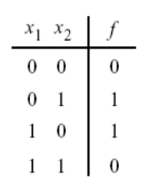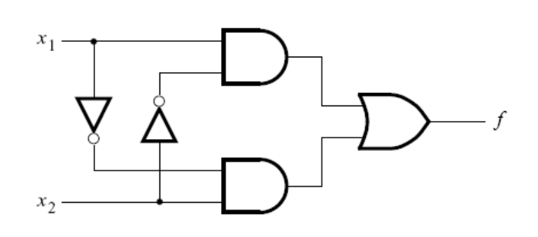
1.Створимо новий проект в середовищі ModelSim.
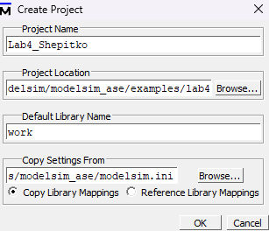
2. Створимо новий файл на мові Verilog з описом роботи пристрою. Вкажемо ім'я файлу «Ex2_name_OR.v» і мову опису файлу Verilog у діалоговому вікні Create Project File:
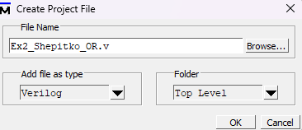
3.Відкриємо текстовий редактор, наберемо заданий текст та збережемо файл:
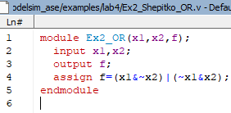
4. Скомпілюємо проект.
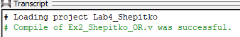
5. Створимо файл із вхідними тестовими сигналами. У меню File виберемо команду New Þ Source Þ Do. У новому вікні, що відкрилося, наберемо наступний код та збережемо його під ім'ям Stimul.do.
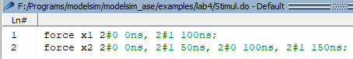
6. Перейдемо до режиму моделювання та запустимо проект на моделювання:
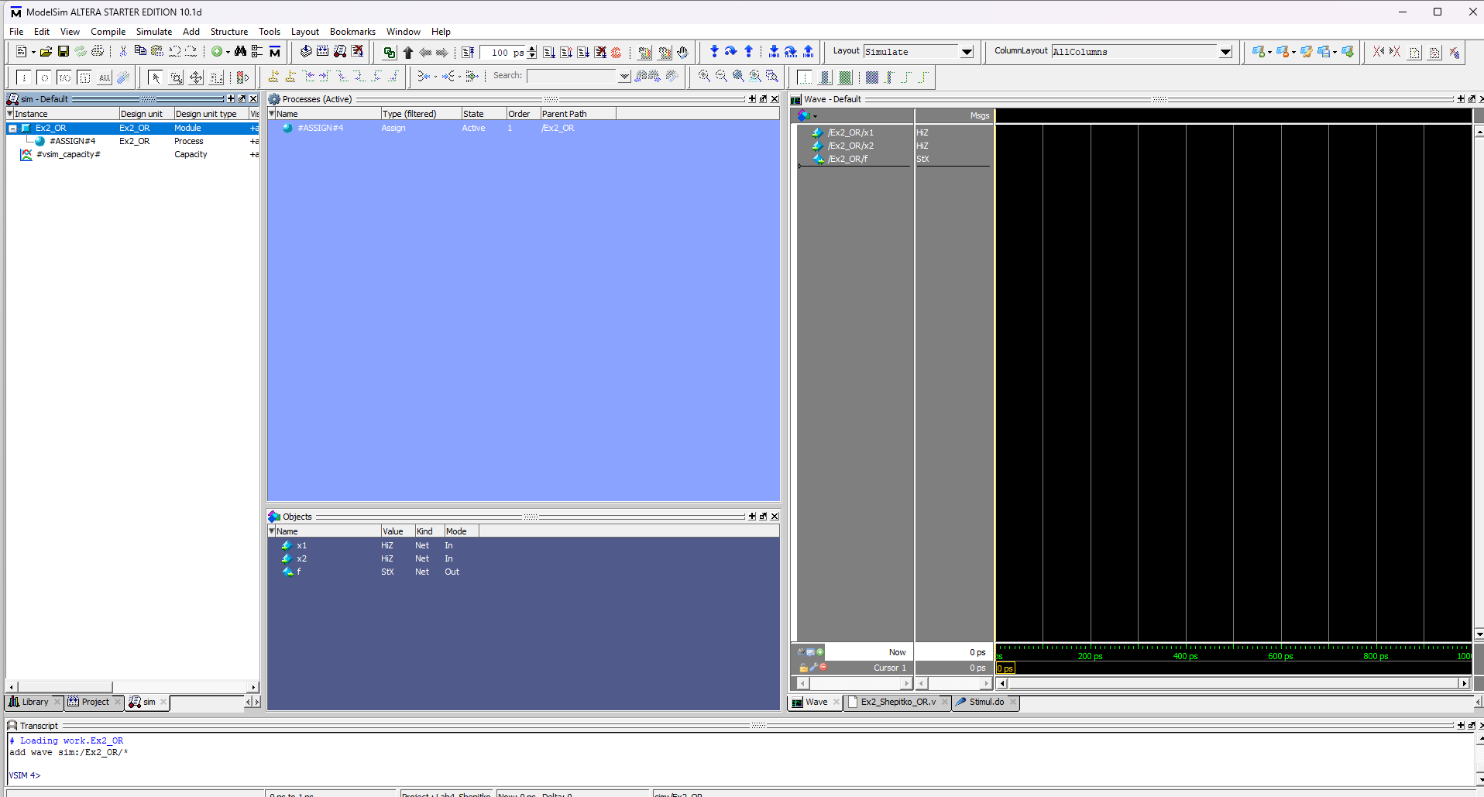
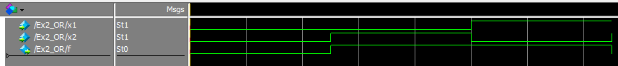

Самостійна робота
Порядок виконання завдання

1 . Побудувати комбінаційні схеми, що реалізують перемикальні функції в заданому елементному базисі.

1.1. Визначити свій варіант перемикальної функції.

Варіант:4318₂=1000011011110₂
0 | 1 | 1 | 1 | 1 | 0
h6 | h5 | h4 | h3 | h2 | h1

1.2. Відповідно до визначеного варіанта сформувати вихідну таблицю істинності і визначити набір логічних елементів для побудови
комбінаційних схем.
x3 x2 x1 | f4
0 0 0  0 0 1  0 1 0  0 1 1  1 0 0  1 0 1  1 1 0  1 1 1 | 0  1  0  1  0  1  0  1
h1 h5 h2 | Логічні елементи
0 1 1 | І, АБО, НЕ

1.3. Побудувати дві комбінаційні схеми в заданому елементному базисі.
ДДНФ:
Операторна форма І/АБО:
$$f_{4}=({\overline{x}}_{3}{\overline{x}}_{2}x_{1})∨({\overline{x}}_{3}x_{2}x_{1})∨(x_{3}{\overline{x}}_{2}x_{1})∨(x_{3}x_{2}x_{1})$$
ДКНФ:
Операторна форма АБО/І:
$$f_{4}=\left({\overline{x}}_{3 }∨{\overline{x}}_{2}∨x_{1}\right)∙\left({\overline{x}}_{3}∨x_{2}∨x_{1}\right)∙\left(x_{3}∨{\overline{x}}_{2}∨x_{1}\right)∙\left(x_{3}∨x_{2}∨x_{1}\right)$$
Проведемо мінімізацію за допомогою діаграм Вейча:
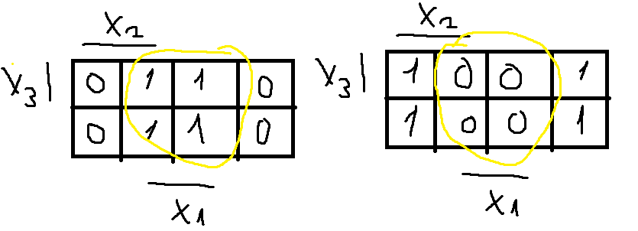

f₄ (ДДНФ)= x₁
f₄ (ДКНФ)= x₁
1.4. Виконати моделювання роботи комбінаційної схеми в програмі ModelSim. Оцінити правильність результатів роботи двох схем, отримавши однакові результати моделювання:
Створюємо файл із вхідними сигналами згідно нашої таблиці істинності. У меню File виберемо команду New Þ Source Þ Do. У новому вікні, що відкрилося, наберіть наступний код:
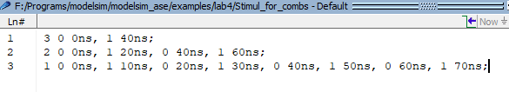
Таблиця вхідних сигналів
Час(ns) | Х3 | Х2 | Х1
0 | 0 | 0 | 0
10 | 0 | 0 | 1
20 | 0 | 1 | 0
30 | 0 | 1 | 1
40 | 1 | 0 | 0
50 | 1 | 0 | 1
60 | 1 | 1 | 0
70 | 1 | 1 | 1

Для створення наступних файлів потрібно: File > New > Source > Verilog. Створюємо нові файли на мові Verilog з описом роботи двох комбінаційних схем (ДДНФ, ДКНФ) в заданому елементному базисі:
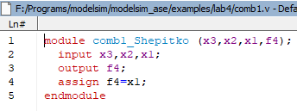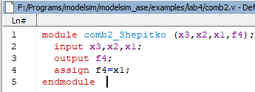
Після збереження та додавання файлів до проєкту, скомпілюємо весь проєкт:
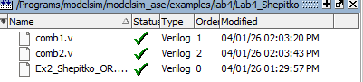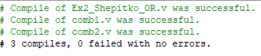
Перейдемо до режиму моделювання.
Перевіримо спочатку першу комбінаційну схему ДДНФ:
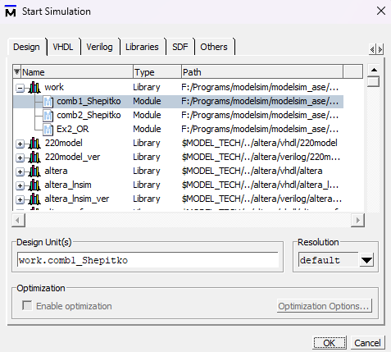
Зробимо вікно Object активним (натискаємо правою кнопкою миші на заголовку вікна). У меню Add обираємо команду To Wave Þ Signals in Region.
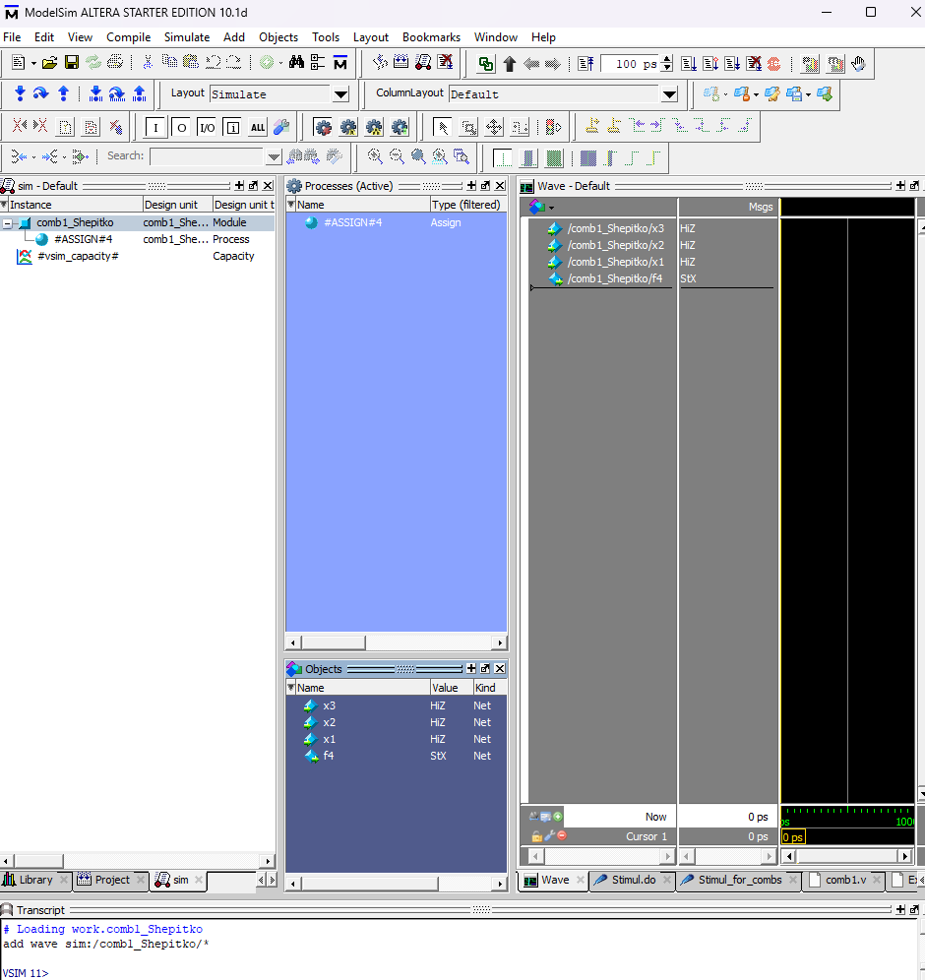
Підключимо наш створений тестовий Stimul_for_combs.do файл до проекту. В меню Tools, виберемо команду TCL Þ Execute Macro:
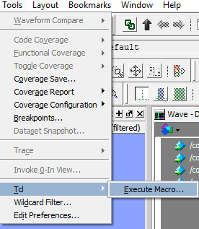
Запустимо модель, це здійснюється з меню Simulate командою Run Þ Run – All.
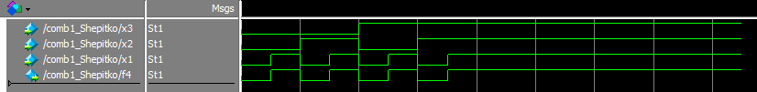
Як бачимо, результати сходяться з нашою табличкою істинності.
Перевіримо другу комбінаційну схему ДКНФ:
Перейдемо до режиму моделювання:
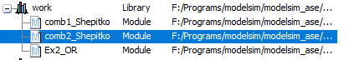
Зробимо вікно Object активним (натискаємо правою кнопкою миші на заголовку вікна). У меню Add обираємо команду To Wave Þ Signals in Region.
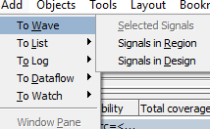
Підключимо наш створений тестовий Stimul_for_combs.do файл до проекту. В меню Tools, виберемо команду TCL Þ Execute Macro:
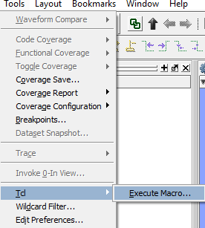
Запустимо модель, це здійснюється з меню Simulate командою Run Þ Run – All.
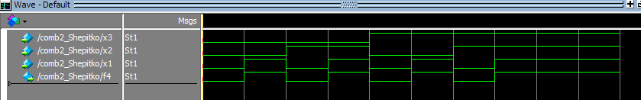
Тут результати також сходяться із табличкою істинності.
Висновок: Робота була присвячена вивченню принципів побудови логічних схем на базі Verilog та їх перевірці в симуляторі ModelSim. В ході дослідження було синтезовано схеми для ДДНФ і ДКНФ, а також виконано їх функціональне тестування на різних наборах вхідних даних. Збіг результатів моделювання з таблицею істинності підтвердив коректність розробленої логіки та обраного елементного базису. Всі поставлені завдання було виконано в повному обсязі, що дозволило опанувати базові інструменти автоматизованого проектування цифрової електроніки.

